

**Projeto para Excelência em Microeletrônica (PEM)**

**Resolução da segunda Lista de atividades abordando**

**SystemVerilog**

Professor: Marcos Morais

Coach: Antonio Agripino

Aluno: Rodrigo Farias Oliveira

Sumário

1ª Questão 2

2ª Questão 2

3ª Questão 2

4ª Questão 2

5ª Questão 2

6ª Questão 2

7ª Questão 2

8ª Questão 2

9ª Questão 2

10ª Questão 2

# 1ª Questão

**Código**

module Quest1 (input logic swap, input logic enable,

input logic clock,

output logic[3:0] upcount,

utput logic[3:0] downcount);

always_ff @(posedge clock)

if (enable)

if (swap) begin

upcount <= downcount;

downcount <= upcount;

end else begin

upcount <= upcount + 4'd1;

downcount <= downcount - 4'd1;

end

else begin

upcount <= upcount;

downcount <= downcount;

end

endmodule

# 2ª Questão

**Código**

module Quest2 (input logic clock,

output logic f);

logic[8:0] count;

always_ff @(posedge clock) begin

if (count == 9'd499) count = 9'd0;

else count = count + 9'd1;

if (count > 9'd19 && count < 9'd90) f = 1'b0;

else f = 1'b1;

end

endmodule

**Formas De Onda**

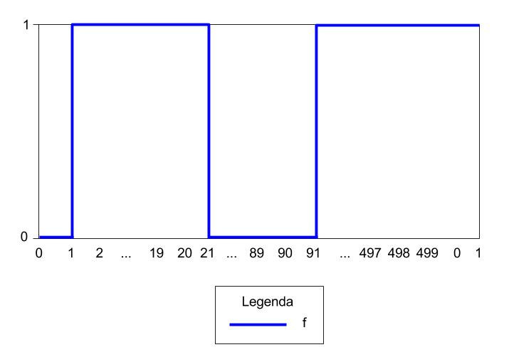

Figura - Formas de Onda da 2ª questão

**Resposta**

A frequência do sinal de saída em f é de 0,2 MHz.

# 3ª Questão

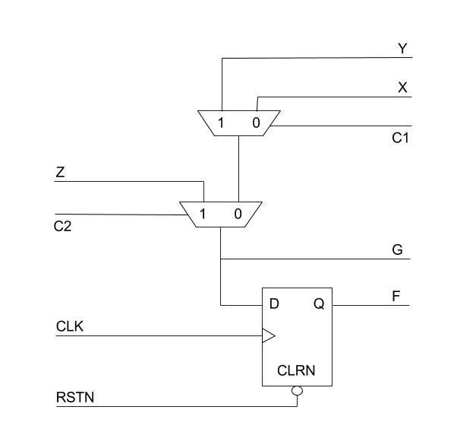

Figura - Circuito da 3ª questão

# 4ª Questão

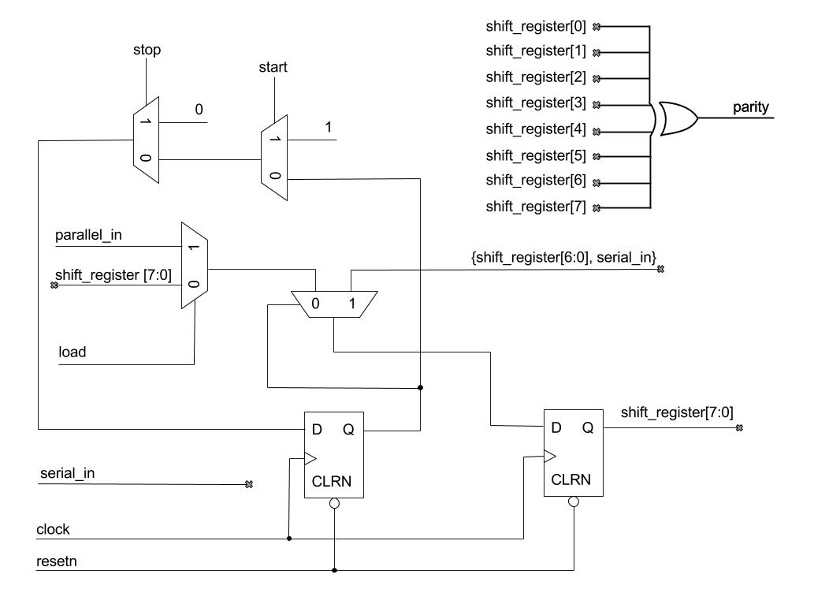

Figura - Circuito da 4ª questão

# 5ª Questão

Sim este código é sintetizável, segue a imagem do circuito lógico:

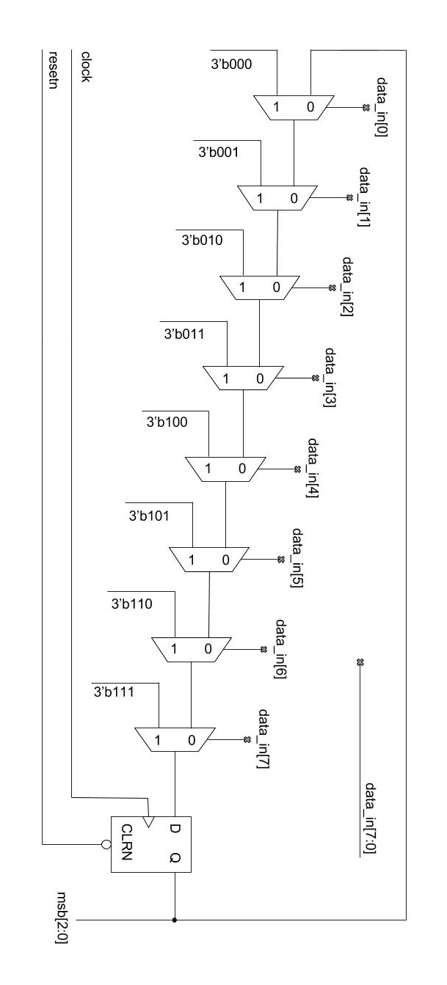

Figura - Circuito da 5ª questão

Sim é possível substituir o for pelo *while*, o código continuará sintetizável e o *while* fará a mesma função do for. Todo o código ficaria da seguinte forma:

module Quest5 (input logic resetn, clock,

input logic [7:0] data_in,

output logic [2:0] msb);

integer i;

always_ff @(posedge clock or negedge resetn)

begin

if (!resetn) begin

msb <= 3'b000;

end

else begin

i = 0;

while (i < 8) begin

if (data_in[i]) msb <= i;

i++;

end

end

end

endmodule

# 6ª Questão

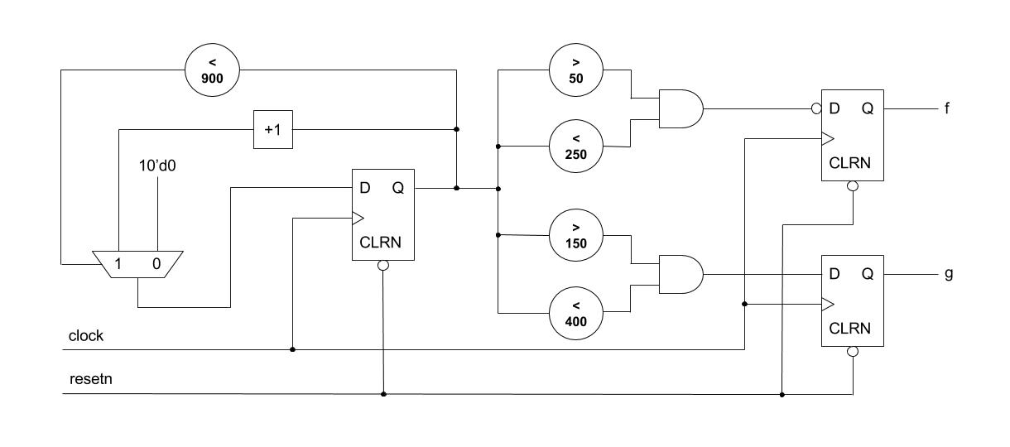

Figura - Circuito da 6ª Questão

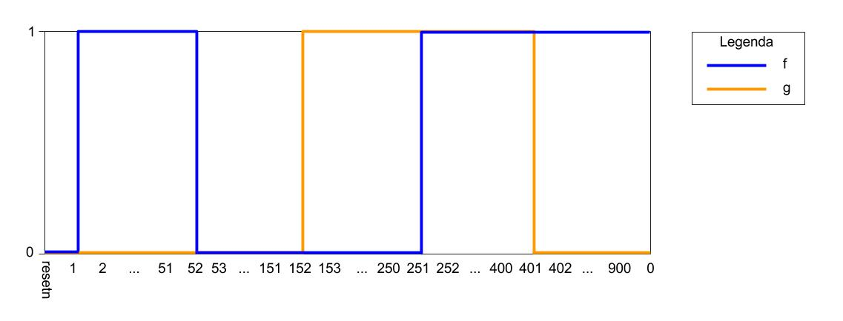

Figura - Formas de Onda da 6ª questão

**Resposta**

Caso o sinal de *clock* seja de 200 MHz teremos uma frequência de sinal de saída em f e g de 0,22 MHz.

# 7ª Questão

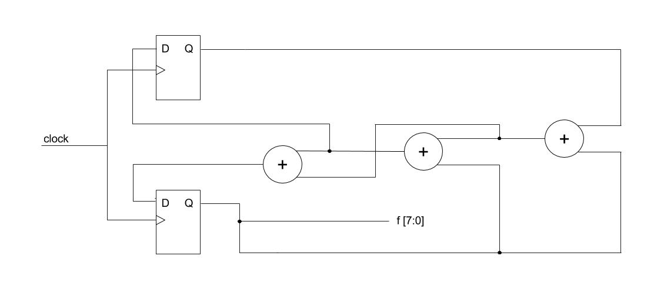

Figura - Circuito da 7ª Questão

**Resposta**

Neste código ocorre o seguinte:

“a” recebe o valor de “b” adicionado do valor de “c” (que foi atualizado após o pulso do *clock*) naquele mesmo momento;

“b” recebe o valor de “c” (que foi atualizado após o pulso do *clock*) adicionado do valor de “a” (o qual acabou de ser alterado anteriormente) naquele mesmo momento;

“c” receberá a soma de “a” e “b” (os quais acabaram de ser alterados anteriormente) apenas no próximo pulso de *clock*.

# 8ª Questão

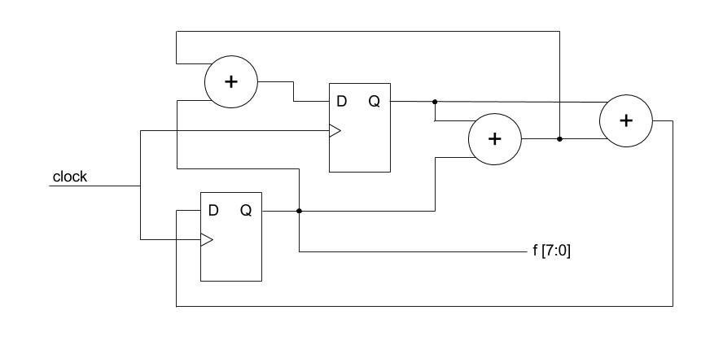

Figura - Circuito da 8ª questão

**Resposta**

Neste código ocorre o seguinte:

“a” recebe o valor de “b” adicionado do valor de “c” naquele mesmo momento;

“c” recebe o valor de “a” (o qual acabou de ser alterado anteriormente) adicionado do valor de “b” (que foi atualizado após o pulso do *clock*) naquele mesmo momento;

“b” receberá o valor de “c” (o qual acabou de ser alterado anteriormente) adicionado do valor de “a” (o qual acabou de ser alterado anteriormente) naquele mesmo momento.

# 9ª Questão

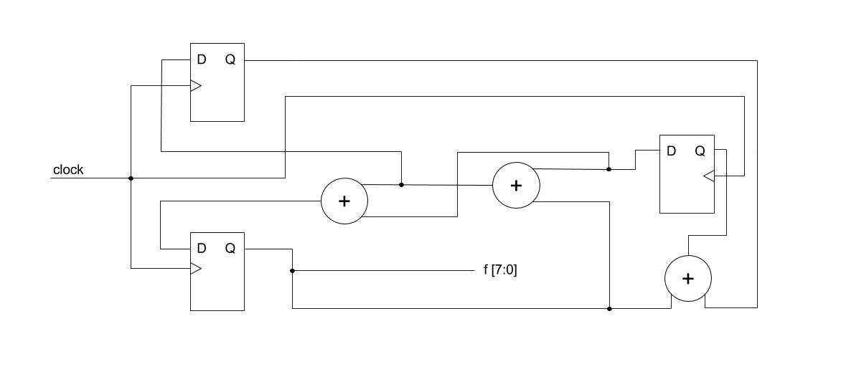

Figura - Circuito da 9ª questão

**Resposta**

“b” recebe o valor de “c” (não alterado ainda) adicionado do valor de “a” (que foi atualizado após o pulso do *clock*) naquele mesmo momento;

“c” recebe o valor de “a” (que foi atualizado após o pulso do *clock*) adicionado do valor de “b” (o qual acabou de ser alterado anteriormente) naquele mesmo momento;

“a” receberá a soma de “b” e “c” (os quais acabaram de ser alterados anteriormente) apenas no próximo pulso de *clock*.

# 10ª Questão

**Código (contador em Anel)**

module RingCounter (input logic CLK,

output logic[12:0] OUT);

always_ff @(negedge CLK) begin

if (OUT == 13'd45999) OUT <= 13'd0;

else OUT <= OUT + 13'd1;

end

endmodule

**Código**

module Quest10 (input logic CLK,

output logic O1,

output logic O2);

logic[12:0] COUNT;

always_ff @(negedge CLK) begin

if(COUNT >= 13'd3849 && COUNT < 13'd4149) O1 <= 13'd0;

else O1 <= 13'd1;

if (COUNT >= 13'd3199 && COUNT < 13'd3799) O2 <= 13'd0;

else O2 <= 13'd1;

end

RingCounter Counter (.CLK(CLK), .OUT(COUNT));

endmodule